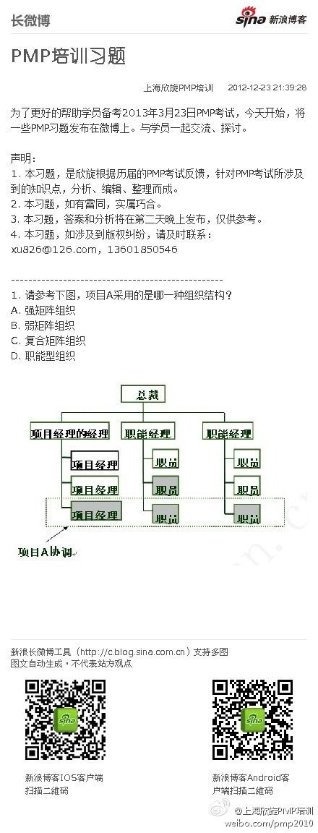

第1题参考答案A。组织结构有二个维度：组织的组织结构、项目的组织结构。对于单个项目而言，组织结构是确定的，即项目型或强矩阵或平衡矩阵或弱矩阵或职能型。对于组织而言，如果不同的项目采用不同的组织结构，那么就是复合型。而本题是问项目A的组织结构。参见PMBOK指南第4版30页图2-10

2. 项目结束，审计（audit）的目的是？ A. 更新项目管理计划。 B. 实施变更控制做准备。 C. 为其他项目提供经验教训。 D. 为后续项目提供的最初的风险登记表

第2题参考答案C。项目结束后，需要审核项目成败，收集经验教训，文件归档，更新组织过程资产，以供组织未来项目使用。audit，在PMBOK指南第4版中翻译为审核，而在本题中翻译为审计。参见PMBOK指南第4版本100页。

3. 一名CEO主要为关注经营管理与客户服务的职能经理提供支持。他想提高项目管理绩效，决定在组织中建立PMO。以下哪项是设立PMO的最佳途径？ A. 将设立PMO作为一个项目来做。 B. 设立PMO，用于项目的协调与调度。 C. 聘请一名顾问，咨询设立PMO的组织模式。 D. 把PMO作为每月汇报总结项目状态的部门

第3题参考答案A。题目是问设立PMO的最佳途径，不是问PMO的作用和角色，排除B和D。依据PMI的理念：一切皆项目，把设立PMO作为一个项目来做，实施项目化管理。

4. 某项目由于所需额外资源不在最初预算之内，而面临项目终止的紧迫威胁。可能修复这种情况的都是谁？ A. 高管层中支持项目的人员。B. 可有力影响发起人的强势项目经理。C. 额外资源需求部门能言善辨的职能经理。D. 买方负责监督项目实施的直线经理。

第4题参考答案A。项目因为需要额外资源导致成本增加，为项目提供钱的就是发起人。发起人是公司的高管层，为项目提供支持，并解决那些超出项目经理控制范围的事项。参见PMBOK指南第4版本25页

5. 两个项目都有项目协调员，其中A项目的项目协调员有全部控制权，B项目的项目协调员只有部分控制权。这两个项目的组织结构为？ A. A项目为职能型，B项目为平衡矩阵型。 B. A项目为项目型，B项目为弱矩阵型。 C. A项目为强矩阵型，B项目为职能型。 D. A项目为项目型，B项目为强矩阵型

第5题参考答案B。项目协调员就是项目经理，在A项目中有全部控制权，这是项目型；在B项目中只有部分控制权，也就是只有少部分的职权，是弱矩阵型。参见PBMOK指南第4版28页表2-1

6. 当前许多公司参与推广项目管理，通过培训可以取得很多定性和定量结果。以下哪个是定性结果？ A. 更高的士气（higher morale）。 B. 更高的利润率(higher profit ratio) 。 C. 工作的减少（deduction of work）。 D. 更少的雇员(fewer staff)

第6题参考答案A。这是一个通用管理知识点。选项B\C\D是定量的结果，可以具体计算。只有选项A不能量化，是定性的结果。

7. 下列哪一项为可行性研究的成果？ A. WBS B. 里程碑 C. 项目章程 D. 范围说明书

第7题参考答案C。可行性研究可以理解为项目的启动阶段，启动阶段的一个重要输出是项目章程。参见PMBOK指南第4版本16页图2-1

8. 项目因无法预料的原因而终止，项目经理该怎么办？ A. 与干系人谈判继续项目。 B. 不管，继续直到完成。 C. 按照正式决策结束项目。 D. 总结经验教训

第8题参考答案C。项目不管成功还是失败，不管正常结束还是提前终止，都需要做好收尾工作，即结束项目或阶段。参见PMBOK指南第4版本99页。

9. 发起人启动了项目，并把商业论证和工作说明书交给了项目经理。那么项目经理接下来要写什么？ A. 项目管理计划 B. 项目章程 C. 项目范围说明书 D. 干系人登记册

第9题参考答案B。基本的输入输出题，参见PMBOK指南第4版本74页图4-2

10. 项目组合管理中，战略变更的输出是下列哪一项？ A. 组合管理里程碑 B. 建议 C. 新标准 D. 拒绝的部件清单

第10题参考答案C。战略变更又翻译为战略计划变更，是项目组合管理的一个过程。战略变更过程的输出就是新标准。参见PMI出版的《项目组合管理标准》第45页。PMP考试，以PMBOK指南为准，但会考到PMBOK指南以外的知识点。

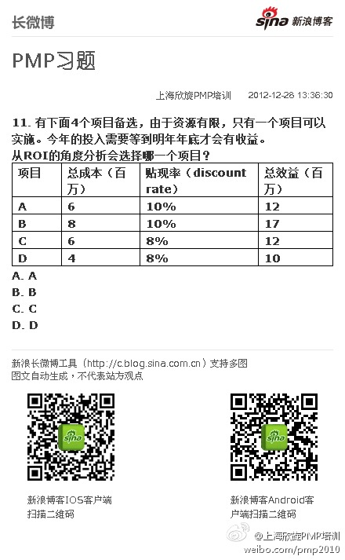

第11题参考答案D，参见培训讲义53页。ROI是静态的，年利润/投资额。A项目ROI：（12-6）/6=1；B项目ROI：（17-8）/8=9/8；C项目ROI：（12-6）/6=1；D项目ROI：（10-4）/4=6/4。贴现率是指将未来资产折算成现值的利率，培训讲义52页，PV=FV/（1+R）n。利率是指把现值换算成未来值，FV=PV*(1+R)n

12. 项目经理要进行收尾工作，问需要参考以下哪两个？A. 行政收尾流程和合同文件。 B. 行政收尾流程和合同管理流程。 C. 合同文件和项目管理计划。 D. 行政收尾流程和合同收尾文件

第12题参考答案C。项目收尾过程的输入，参见PMBOK指南第3版86页图4-9。2013年3月23日的PMP考试，以PMBOK指南第4版为主，但会考到之前版本的知识点，也会考到第5版新的知识点。

13. 项目可交付成果交付给客户后，客户验收不满意，项目团队成员开始调查和分析原因。问这是属于以下哪个过程？ A. 质量审查。 B. 质量改进。 C. 范围核实。 D. 绩效报告

第13题参考答案C。让客户验收可交付成果，是核实范围过程。针对客户不满意的原因，记录在案，并提出适当的变更请求，这是核实范围过程的输出。参见PMBOK指南第4版125页。

14. 一个活动时间的估算值为1,000，最乐观时间为500，最可能时间为900，问最悲观时间是多少？ A. 1,900 B. 1,800 C. 2,000 D. 2,100

第14题参考答案A。参见PMBOK指南第4版150页

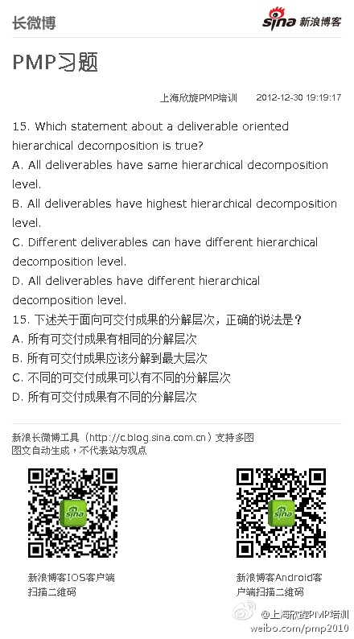

第15题参考答案C。参见PMBOK指南第4版120页

16. 你负责的一个项目，目前的状态是SPI为负值（Negtive），CPI为正值（Positive）。你采取以下哪一个措施是最合适的？ A．资源加载 Resource Loading。B．快速跟进 Fast tracking。 C．赶工 Crashing。 D．资源平衡 Resource Leveling

第16题参考答案C。SPI为负值，即SPI<1，说明进度落后。进度落后需采用进度压缩：赶工或快速跟进。CPI为正值，即CPI>1，说明成本节余，有多余的资源。综合比较，采用赶工较合适。参见PMBOK指南第4版156页。

17. 项目计划报告给客户，客户审核项目计划后，要求项目的进度压缩到原来的50%。项目经理决定对关键路径中的任务增加一倍的资源，将会对项目产生什么样的后果？ A．沟通渠道的增加导致项目进度可能被缩短。B．关键路径中的关键点的压缩被拉长。C．成本增加。D．由于资源的增加导致项目进度被缩短

第17题参考答案C。对关键路径中的任务增加一倍的资源，即赶工。赶工会导致成本增加。赶工只适用于那些通过增加资源就能缩短持续时间的活动，有些活动增加资源，进度不一定缩短。参见PMBOK指南第4版156页。

18. 项目的进度延迟，发起人和高层决定要赶上进度，但他们有3条规定：1) 不能更改项目范围；2) 经费不是问题；3) 不允许把原来依次开展的工作并行进行。 你作为项目经理，应该怎么办？A. 快速跟进 Fast tracking。B. 赶工 Crashing。C. 资源平衡 Resource Leveling。D. 资源调整 Resource Loading

第18题参考答案B。进度压缩是在不改变范围的前提下，缩短项目的进度时间。赶工会导致成本增加。快速跟进是把正常情况下按顺序执行的活动或阶段并行执行。参见PMBOK指南第4版156-157页。

19. 以下哪项是估算成本过程的输入？ A. 工作分解结构。B. 成本基准。C. 合同。D. 资源日历

第19题参考答案A。参见PMBOK指南第4版7.1.1.1

20. 谁负责间接成本的管理? A. 成本审计员 B. 项目经理 C. 执行管理层 D. 财务经理

第20题参考答案C。间接成本由多个项目平摊，由管理层负责。参见培训讲义146页

21. 你的发起人宣称你的项目又拿到了一大笔资金，接下来你应该？ A. 修改风险管理计划。 B. 修改范围管理计划。 C. 修改进度管理计划。 D. 修改成本管理计划

第21题参考答案D。成本管理计划为规划、组织、估算、预算和控制项目成本统一格式，建立准则。参见PMBOK指南第4版第7章前言部分。

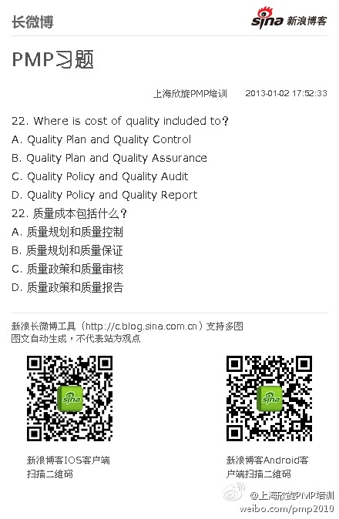

第22题参考答案B。这题的英文题干是指质量成本被包含在哪里？可以理解为质量成本用于哪些过程，即质量成本是哪些过程的工具。参见培训讲义183、194页。

23. 项目经理应了解，现代质量管理与项目管理之间存在共同目标，其中两项目标是？ A. 时效性与良好的项目治理。 B. 客户满意度与获利率。 C. 预防胜于检查与管理层的责任。 D. 持续改进与追加订单

第23题参考答案C。现代质量管理与项目管理相辅相成，有四项共同目标，参见培训讲义180-182页。

24. 下列哪项是规划质量过程所使用的工具？ A．控制图 Control Charts B．质量成本 Cost of quality C．帕累托图 Pareto diagram D．质量审计 Quality audit

第24题参考答案B。这一题，在PMBOK指南第4版中有二个答案：质量成本和控制图，参见培训讲义183页。但在PMBOK指南第3版、第2版和第1版中，只有一个答案：质量成本。综合比较，建议选择B。

25. 用于提示包括主要因素在内的与众多项目之间的关系，用哪种工具或方法？ A. 控制图 B. 帕累托图 C. 鱼骨图 D. 散点图

第25题参考答案B。这题的关键点是“主要因素”，能显示主要因素或关键因素的工具是帕累托图。参见培训讲义200页

26. 你的项目需要一名特殊专业的专家才能继续进行，而组织里唯一的专家远在大洋彼岸，且他不能出差旅行。问怎么办最好？ A. 向高层汇报 B. 使用虚拟团队 C. 向组织外招聘合适资源 D. 集中办公

第26题参考答案B。专家不能出差，也就是不能和项目团队成员在一起办公，这就是虚拟团队。参见培训讲义216页

27. 你在强矩阵组织中做项目经理，项目中需要的一名关键资源没法到位。你发现组织中的一位职能经理的部门有你需要的关键资源，问该怎么办？ A. 与该职能经理谈判获得关键资源。 B. 向高层汇报，请求关键资源。 C. 对外招募关键资源。 D. 在供应商那里寻找关键资源

第27题参考答案A。矩阵组织中，项目经理负责项目，职能经理负责资源。项目经理组建项目团队有一个方法：谈判。通过与职能经理谈判获取所需的资源。参见培训讲义216页

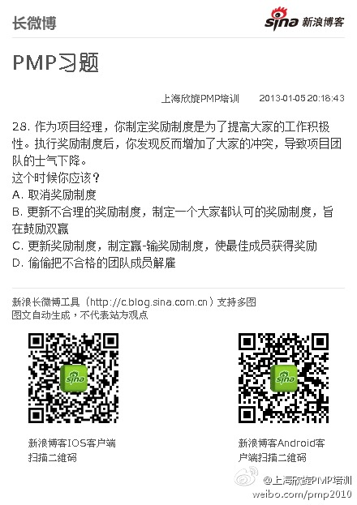

第28题参考答案B。PMI推荐赢-赢奖励制度，要奖励每一位团队成员都可以做到的行为。参见培训讲义231页

29. 托付（delegation）最主要的目的是？ A．有助于项目成员的职业发展 B．提高项目管理效率 C．节省项目经理时间 D．促进团队合作关系

第29题参考答案A。delegation翻译为托付，其实就是授权的意思。授权是指按程序把职权授给下属，帮助人员成长。参见培训讲义221页

30. 应对文化差异，应采用哪种模型？ A．Herzberg 海兹伯格双因素模型 B．Maslow's hierarchy of needs 马斯洛需要层次模型 C．Hofstede 模型 D．Myers-Briggs 模型

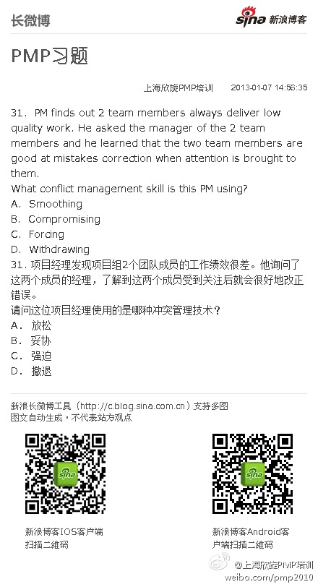第30题参考答案C。霍夫斯泰德文化维度模型，专门研究文化差异的，参见培训讲义226页

第31题参考答案A。选项A的英文是缓和、缓解的意思。根据题干，两位团队成员绩效差，但态度较好，一经提醒意识到不足。

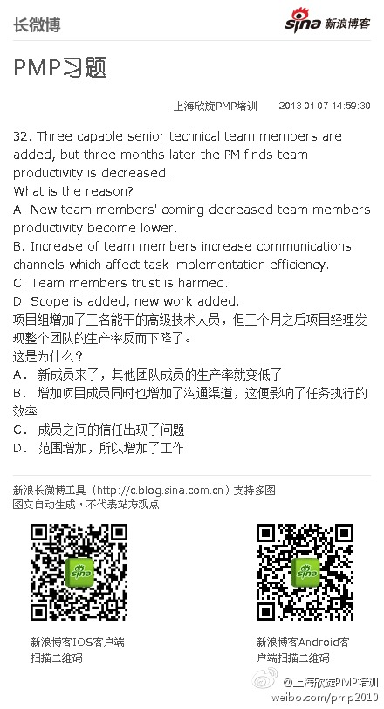 32

第32题参考答案B。沟通渠道越多，效率越低。参见培训讲义247页

33. 项目进行到一半，一个关键项目团队成员离开了，项目经理找了个新人过来顶替。问这个过程是以下哪个过程？ A. 制定人力资源计划 B. 建设项目团队 C. 管理项目团队 D. 组建项目团队

第33题参考答案D。关键团队成员离职，提出变更，是管理项目团队过程的活动。变更得到批准，执行变更，即寻找新人顶替，这是组建项目团队过程的活动。参见PMBOK指南第4版225页：项目经理或项目团队可能不得不使用替代资源

34. 你的团队中有来自不同国家和地区的项目成员，项目团队原有5人，后来增加5人。请问沟通渠道增加多少条? A. 10 B. 55 C. 15 D. 35

第34题参考答案D。沟通渠道的公式：n(n-1)/2，参见培训讲义247页

35. 在项目工期估算中，以下描述哪个是正确的？ A. 蒙特卡洛给出了所有结果的正态分布。 B. PERT给出了所有结果的正态分布。 C. PERT中，最少时间、最可能时间、最大时间是输入。 D. 蒙特卡洛中，最少时间、最可能时间、最大时间是输入

第35题参考答案C。PERT就是三点估算法，需要参考三个值：乐观、悲观、最可能。参见培训讲义123页。蒙特卡洛是多点估算，参见培训讲义137页

36. PDCA循环是谁改进的？ A. W. Edwards. Deming 威廉•爱德华兹•戴明 B. Joseph M.Juran 约瑟夫•莫西•朱兰 C. Philip B. Crosby 菲利浦•克劳斯比 D. Walter A. Shewhart 舍瓦特

第36题参考答案A。PDCA环是舍瓦特定义，戴明博士改进。参见培训讲义175页

37. 对项目进行赶工，会导致最可能的后果是？ A. 风险增加，且质量降低。 B. 成本增加，且风险增加。 C. 风险增加，且质量不变。 D. 风险增加，且成本不增加

第37题参考答案B。赶工是指加班、加资源，通常会导致成本增加和风险增加。参见培训讲义139页

38．项目最初的预算（BAC）为8000元，完工工期是20天。执行2天后进行度量，CPI为 1.25。如果按目前的状况执行下去，那么最新的完工工期是多少天？ A. 20 B. 18 C. 15 D. 无法判断

第38题参考答案D。最新的完工工期=原计划的完工工期/SPI。在题干中，缺少SPI，因些最新完工工期无法判断。参见培训讲义166页

39. 从技术绩效测量的角度需要进行挣值管理，那么挣值管理的过程中涉及到？ A．范围核实 B．实施质量保证 C．制定项目章程 D．工作分解结构

第39题参考答案D。挣值管理针对每个工作包和控制帐户，而工作包与控制帐户构成WBS。参见培训讲义160页

40. 高层通过以下哪项来看资源利用率的情况？ A. SPI B. SV C. CPI D. CV

第40题参考答案C。 参见培训讲义163页

41. 领导向项目经理询问SPI，他想知道什么？ A．项目进行的效率 B．项目何时完成 C．项目完成时的预算 D．项目的资源利用率

第41题参考答案A。SPI，进度绩效指数，说明项目团队的时间利用效率。参见培训讲义第164页

42. 下面哪项是质量成本的最适当描述？ A. 内部成本 B. 非一致性成本和缺陷成本的总和 C. 项目的所有活动成本 D. 一致性成本和缺陷成本的总和

第42题参考答案D。质量成本分为一致性成本和非一致性成本，非一致性成本也叫缺陷成本。参见培训讲义185页

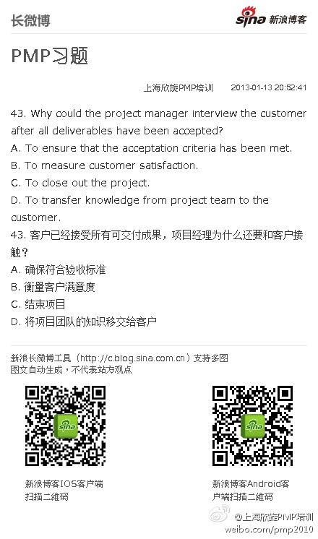

第43题参考答案B。项目的成功依赖于客户满意，参见培训讲义19页。

44.项目收尾，经验教训总结应该记录在下列哪个文件中？ A. 事业环境因素 B．核对表 C．风险管理计划 D. 组织过程资产

第44题参考答案D。项目收尾，应总结经验教训，更新组织过程资产，供未来项目使用。参见培训讲义70页

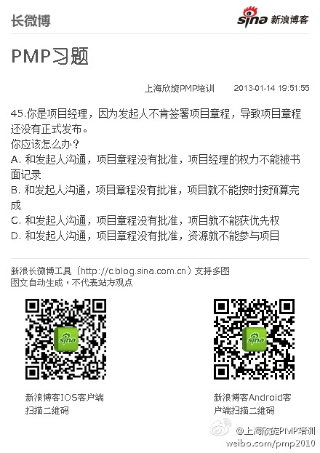

第45题参考答案A。项目章程是授权项目经理的正式书面文件，参见培训讲义47页和55页

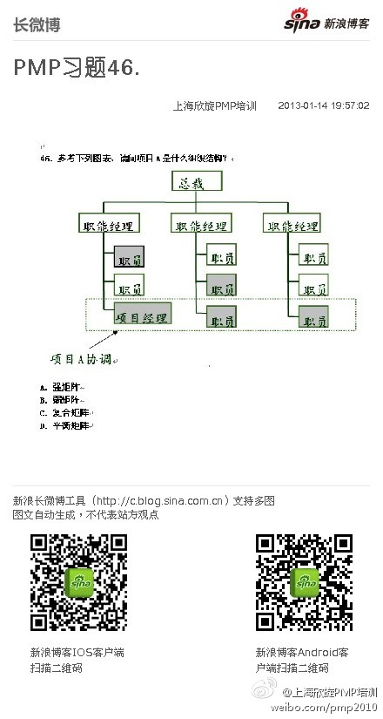

第46题参考答案D。在组织结构图中，项目经理的title是项目经理，排除弱矩阵；向职能经理汇报，排除强矩阵。参见培训讲义30页

47.项目经理总结经验教训，将在以下哪里使用？A. 启动和规划阶段 B. 收尾和执行阶段 C. 执行和监控阶段 D. 整个生命周期

第47题参考答案D。经验教训作为组织过程资产，需要在整个生命周期使用。

48.以下哪一项是记载经营需要，并且把项目与组织的战略及日常运营联系起来？ A. 识别干系人 B. 收集需求 C. 定义范围 D. 制定项目章程

第48题参考答案D。通过制定项目章程，把项目与组织的战略及日常运营联系起来，参见培训讲义47页

49. 以下哪个技术可用于已经过关键路径法分析的进度计划？ A. 快速跟进 B. 资源负荷 C. 赶工 D. 资源平衡

第49题参考答案D。这是PMBOK的一句原话，资源平衡的定义，参见培训讲义136页

50. 对项目进行赶工，需要对以下哪二个因素进行平衡？ A. 范围和进度 B. 成本和质量 C. 范围和成本 D. 成本和进度

第50题参考答案D。赶工是指加班、加资源，需要权衡成本与进度，确定如何以最小的成本来最大限度地压缩进度。参见培训讲义139页

51．关于应急储备，以下说法正确的是？ A. 不重要，在项目收尾时可以取消。 B. 在项目规划和执行都需要考虑，随着项目信息越来越明确，可以动用、减少或取消应急储备。 C. 始终保持不变，直到项目结束。 D. 专门针对未知风险的储备

第51题参考答案B。PMBOK指南的一句原话，参见培训讲义125页。

52. 一个公司聘用了许多项目经理，他们进行了许多提高效率的项目。其中有一个项目经理认为，在产品产生之前，采取措施可以节约金钱。实施质量控制过程的哪个工具可以帮助到他？ A. 控制图 B. 影响图 C. 鱼骨图 D. 帕累托图

第52题参考答案D。题干中提到节约金钱，帕累托图通过关注关键的因素，处理那些引起大多数缺陷的少数原因，可以节约时间和金钱。参见培训讲义200页。

53. 一个项目严重延期。项目需要赶进度，管理层要给原本1个人做的一项任务增加5个人，项目经理认为这样的作用不大。这是因为项目经理知道？ A. 收益递减法则 B. 学习曲线 C. 沉没成本 D. 帕金森定律

第53题参考答案A。收益递减规律：随着投入的增加，单位投入的产出会呈现逐渐减少的趋势。并且干系人增加，沟通渠道越多，效率越低。参见培训讲义148页、247页

54. 项目经理因项目时间限制而决定将赶工作为首选措施。应该采取下列哪项行动？ A. 额外增加资源，以加快关键路径上的交付 B．采用双倍资源，加快其关键路径上的交付 C. 在测试完成前，开始产品生产 D. 压缩重叠活动，努力缩短工期

第54题参考答案A。赶工的标准定义，参见培训讲义139页

55.项目某阶段已经结束，项目经理下一步要做什么？ A．更新项目计划 B．将阶段所产生的可交付成果移交给客户 C. 提交变更请求 D. 制定项目章程

第55题参考答案B。阶段结束，应该做好行政收尾，向客户移交阶段的可交付成果，参见培训讲义70页

56. 你们公司正在考虑选择项目（A和B）：  
项目A，投资回报期是24个月。  
项目B，总投资额是120,000美元，第一年会有60，000美元的正现金流，在第二年的第一个季度会有30，000美元的正现金流，接下来的月份里都会这样，你将选择？  
A.项目A，因为它的投资回报期比项目B短6个月  
B.项目B，因为它的投资回报期比项目A短6个月  
C.项目A或者项目B，因为它们的投资回报期是一样的  
D.信息不足，无法计算

第56题参考答案B。正现金流是指收入的现金量，意味着在投资过程中，能够确保投资的收益高于投资的成本。投资回报期就是投资回收期，选择越短的项目越好。参见培训讲义53页

57. 项目经理刚刚结束的这个项目很不顺利，几乎每个步骤都遇到许多风险和问题，于是他决定将这些信息记录下来，供未来的项目作参考，请问项目经理应该做什么？ A. 更新项目管理计划 B. 变更请求 C. 经验教训总结 D. 存档项目信息

第57题参考答案C。目前项目的不顺利就是经验教训，可以作为未来项目的重要参考

58.项目遇到了一个未预料到的技术问题，高级技术领导建议的解决方案没有被团队成员们接受。结果，高级技术领导很受挫折。  
项目经理应该采用哪种技能来解决这个问题？  
A. 软技能  
B. 硬技能  
C. 培训技能  
D. 强制技能

第58题参考答案A。未预料到的技术问题，说明有一些复杂。高级技术领导给予的直接技术方案不能被团队成员接受，那么项目经理应该采用迂回的方案来解决问题，比如采用通用管理知识，加强沟通，也就是软技能。

59. 在下面哪一个过程中，项目经理会考虑不同的成本选择方案？ A. 控制成本 B. 制定预算 C. 成本偏差 D. 估算成本

第59题参考答案D。这是PMBOK上的一句原话，参见培训讲义150页

60. 当针对进度偏差决定采取纠正措施时，以下哪一项需要被考虑? A. 关键活动的短暂的延误 B. 非关键活动的大规模延误 C. 非关键活动的短暂延误 D. 时差为正的活动

第60题参考答案A。关键活动是千万不能延误，一旦延误，就会影响项目进度，需要及时采用纠正措施。非关键活动有时差，是可以延误的。参见培训讲义143页

61.以下哪一项正确的描述了项目启动过程组的作用？ A. 通过定期审核，保证项目一致。 B. 通过定期审核，保证项目范围基准一致。C. 通过定期审核，保证项目预算和进度基准一致。D. 通过定期审核，来确保项目满足商业需求

第61题参考答案D。参见PMBOK指南第四版44页第二段第三行：在每一个阶段开始时进行启动过程，有助于保证项目符合其预定的业务需要，验证成功标准，审查项目干系人的影响和目标。

62. 以下对配置管理的功能描述，哪项是正确的？A. 配置管理为正式沟通变更批准与否建立了机制。B. 配置管理系统是整体变更控制系统的附属系统。C. 配置管理系统与进度控制没有关系。D. 配置管理系统与范围控制没有关系

第62题参考答案A。参见PMBOK指南第4版94页最下面一句话：配置管理系统建立一种机制，以便项目管理团队规范地向有关干系人沟通变更的批准和否决情况。

63. 项目经理接手一个项目。此时项目章程已经审批，有项目团队成员16人，进度限制已经明确。项目经理在制定沟通计划之前，应该首先做什么？A. 识别干系人 B. 风险规划 C. 进度计划 D. 费用预算

第63题参考答案A。沟通是指干系之间进行信息交流，首先需要识别干系人。

64.你被任命为一个软件开发项目的项目经理，该项目分有多个模块。这些模块相互紧密联系，你指派了不同的模块专员负责相应的模块。你定期从模块专员那里接受到报告，得知相应的模块进展良好。而在交付日期来临之际，你却发现虽然模块可以单独工作，却无法作为一个整体工作。要避免这种情况，你应该如何做？A. 做好接口管理 B. 做好范围管理 C. 使用散点图 D. 使用因果图

第64题参考答案A。接口管理就是整合管理，管好衔接部位，参见培训讲义58页

65. 以下哪一项明确地说明了哪些内容不属于项目范围的是？ A. 项目的除外责任 B. 项目假设 C. 产品验收标准 D. 项目制约

第65题参考答案A。参见培训讲义91页

66.  实验设计可以系统地改变多少个因素? A．2个 B．想设多少均可（as many as needed） C．3个 D．5个

第66题参考答案B。实验设计可以同时改变多个因素，参见培训讲义188页

67. 项目经理什么时候可以结束项目？ A. 确保可交付成果被正式验收后 B. 确保达到项目的全部要求后 C. 经验教训总结完成后 D. 项目相关文档归档后

第67题参考答案B。参见PMBOK指南第4版102页，在项目收尾期间，项目经理应审查以往的阶段文件、范围核实过程所产生的客户验收文件以及合同，以确保在达到全部项目要求之后才正式结束项目。

68. 项目团队中两个关键成员为保护窗的安装方案争论不休，而台风即将来临，如不能尽早安装保护窗，已建成部分建筑必将遭受侵害。此时项目经理应采用何种方法解决该问题？ A. 强迫 B. 面对/解决问题 C. 妥协 D. 回避

第68题参考答案A。在紧急情况下，解决冲突使用强迫的方法。

69. 在实施一个新的软件功能后，客户抱怨说功能的实现与预期不符。质量控制团队回复说该功能已经通过所有测试，且项目团队已经理解了功能描述。  
出现这种情况的原因是什么？  
A. 未向客户分发功能描述  
B. 验收标准未充分制订，且未得到项目利害关系者的同意  
C. 未考虑到客户可能不接受该功能的风险  
D. 范围定义时产品功能描述不够详细

第69题参考答案B。根据题干，是双方对范围的验收标准意见不统一。

70.项目经理向PMO经理提交项目状态报告。PMO经理认为没有把当地政府机构加入到项目中，因此，公司可能必须支付罚款。项目经理没有做好下面哪项工作？  
A. 识别干系人   
B．规划沟通   
C．干系人管理策略   
D．需求计划

第70题参考答案A。根据题干，是项目经理没有把当地政府机构识别为项目的干系人。

71. 在确定项目中所需要开展的所有任务后，项目经理结合每个团队成员的技术和能力分配任务。项目经理参考了以下哪一项文件？  
A. 工作分解结构  
B. 资源分解结构  
C. 职责分配矩阵  
D. 组织分解结构

第71题参考答案B。资源分解结构是根据资源的类别和类型划分的，其中资源类型就是指：技能水平、等级水平。根据题目，项目经理结合团队成员的的技术和能力分配任务，也就是参考团队成员的技能水平，即资源分解结构。参见培训讲义119页

72. 72. 项目经理利用最底层的各个工作包的成本，来对整个项目做出成本估算。  
这种成本估算技术被称为以下哪一种？  
A. 参数估算  
B. 自下而上的估算  
C. 类比估算  
D. 量级估算

第72题参考答案B。先估算底层工作包的成本，再往上汇总得到项目的成本，这就是自下而上的估算。参见培训讲义151页

73. 你和你的团队负责一个大型软件项目，采用新技术，虽然大家对新技术都不熟悉，但还是完成了任务。在交付软件时，你们发现客户现有的配置环境不适合新技术，需要重新配置。客户对此非常沮丧，因为重新配置环境需要花比较长的时间。请问是什么没做好？  
A. WBS没做好  
B. 风险管理没做好  
C. 进度管理没有做好  
D. 沟通管理没有做好

第73题参考答案D。对于一项新的技术，因为不熟悉，有太多不确定，风险较大，需要做好风险管理

74. 项目进行至阶段末验收，项目经理发现无可交付成果清单。接下来首先应该做什么？ A. 继续项目，提交可交付成果 B. 加强检查，提高可交付成果质量 C. 暂停项目，等待可交付成果清单 D. 和客户一起制定可交付成果清单

第74题参考答案D。项目无可交付成果清单，无法验收，需要首先制定可交付成果清单

75. 关于里程碑与里程碑清单的说法，不正确的是？ A. 里程碑清单是可交付成果 B. 里程碑清单列出了所有里程碑 C. 里程碑是消耗时间和资源为零的活动 D. 里程碑分为强制性和可选择性

第75题参考答案C。选项A，里程碑不是可交付成果，但里程碑清单是可交付成果。选项B和D是PMBOK的原话，参见讲义110页。选项C，里程碑是重要时间点，不是活动。

76. 一个项目经理在其公司的旅行代理商那里，为其公司的20多个VP订购了多个航班去参加某个项目的开工仪式。然而代理商回馈此项目经理，如果安排所有的VP 在同一个航班上会有较大的机票折扣。该项目经理这样做的目的是？ A. 降低风险 B. 消除风险 C. 增强与代理商的合作关系 D. 没什么 Nothing

第76题参考答案A。VP分散在不同的航班，是避免出现意外，被一锅端掉，这是降低风险的做法。

77. 为了确保有效的项目团队任务分配，项目经理应该怎么做？ A. 按程序分配，而不是按目标分配 B. 根据团队成员意愿和可用性分配任务 C．按目标分配，而不是按程序分配 D. 按任务相关的绩效标准分配，即使会出现反对意见

第77题参考答案C。项目是实施目标管理的理想环境，参见讲义18页。

78．想确认某工作包在WBS中第几层，使用的方法是？ A. WBS的格式 B. 自上而下 C. 自下而上 D．100%规则

第78题参考答案B。参见PMBOK指南第4版118页，WBS是自上而下逐层细化分解，为WBS组成部分制定和分配标志编码。根据帐户编码可以确定工作包在第几层。

79. 在项目启动阶段，项目经理需要不同成员，冲突源于不同语言，导致项目进度期限受到限制。请问风险源于？ A. 组建项目团队 B. 高层次的风险 C. 干系人分析 D. 沟通规划

第79题参考答案D。不同语言导致冲突，需要加强规划沟通

80. 项目经理即将完成一个项目，最终产品已经完工，到目前为止发现的所有缺陷都已得到修正，并且产品已经交付给客户。因此，项目经理宣布项目结束。但一周后，由于客户发现了一个缺陷，他们便联系项目经理，希望项目经理能进行修理。客户声称项目还未结束，因为他们仍在对产品进行测试。  
发生这种情况，项目经理应该如何办？  
A. 告诉客户，项目已经完工，由于合同中未规定有任何保修期，因此不会对该缺陷进行修理。  
B. 修正该缺陷，并告诉客户这是最后一次对缺陷进行修正。  
C. 要求客户提交一份变更请求，修改项目范围。  
D. 修正该缺陷，并得到客户的正式验收。

第80题参考答案D。这是外部缺陷成本，需要负责。参见培训讲义185页

81. 项目现在状态是CPI=0.8，SPI<1，发起人要求用成本赶上进度。 问在消耗了成本之后，项目的情况将是？ A. CPI小于1，进度延迟 B. CPI大于1，进度延迟 C. CPI小于1，进度延迟 D. CPI小于1，进度符合

第81题参考答案D。赶工是增加成本来压缩进度。

82.项目经理希望确定产生项目中大部分问题或缺陷的原因。  
为帮助确定问题，项目经理应该使用哪项工具？  
A. 帕累托图  
B. 流程图  
C. 控制图  
D. 散点图

第82题参考答案A。帕累托图是关注主要原因，参见培训讲义200页

83.项目绩效指数，CPI>1， SPI<1。  
项目经理应该采取下列哪项纠正措施？  
A. 赶工  
B. 快速跟进  
C. 资源平衡  
D. 进度压缩

第83题参考答案D。进度落后，成本结合，采用进度压缩（赶工或快速跟进）

84. 下图的关键路径是哪一条？活动B->D的时差是？ A. SACF,2 B. SBCF,3 C. SACF,3 D. SBCF,2

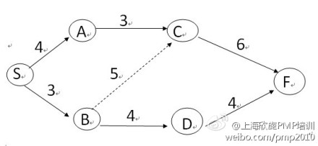

第84题参考答案B。这题有误，因为虚活动的持续时间为0。既然题目标注了时间，就将错就错。关键路径SBCF的时间是14，非关键路径SBDF是11，所以活动BD的时差是3.

85. 项目经理不能确定先开始设计还是先开始生产，设计和生产这二者是什么依赖关系？ A. 软逻辑关系 B．外部依赖关系 C. 硬逻辑关系 D. 并行关系

第85题参考答案A。一般理解是先设计后生产，是完成-开始的逻辑关系，是硬逻辑关系。但快速跟进时，可以边设计、边施工，参见讲义140页。并且题目中也提到，项目经理不确定逻辑关系。如果是硬逻辑关系，这是确定的。

86．利用数据，判断何种活动具有最多的浮动时间 A. B活动 B. D活动 C. E活动 D. G活动

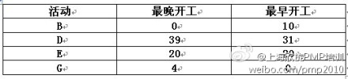

第86题参考答案B。浮动时间=最晚开工-最早开工，参见讲义131页

87.关键路径法的一个限制因素是？ A. 需要设定项目缓冲和接驳缓冲 B. 需要推算自由时差 C. 假定可供项目使用的资源是无限的 D. 项目活动最晚开始时间及紧前活动最早完成时间

第87题参考答案C。关键路径法没有考虑资源制约，参见培训讲义128页

88. 参阅以下网络图，分别计算活动B、D的自由时差

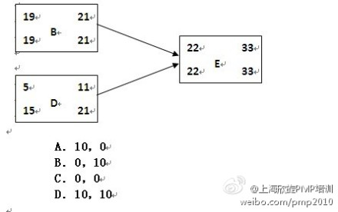

第88题参考答案B。自由时差是单项活动不影响后续活动最早开始的前提下的机动时间。参见培训讲义134页

89. 一家公司希望开始一个新的产品线。项目经理确定了下列活动

|  |  |  |  |
| --- | --- | --- | --- |
| 活动 | 持续时间（天） | 前继活动 | 后继活动 |
| A，设计产品 | 15 | - | B，C |
| B，产品生产 | 40 | A | E |
| C，设计包装 | 10 | A | D |
| D，生产包装 | 20 | C | E |
| E，包装运输产品 | 15 | B，D | - |

活动D资源缺乏,要延迟交货。在不影响项目进度的情况下，项目经理最多允许活动D延迟几天?

1. 15天 B. 20天 C. 10天 D. 30

第89题参考答案C。关键路径A-B-E，70天。非关键路径A-C-D-E，60天。非关键活动D有10天的时差.

90. 项目经理管理一个为期五个月的成本补偿合同的项目，有500项任务，该项目已经运行了两个月，其中100项任务已经完成，所有任务在成本和期限方面类似，均匀分散在各月中。业绩指标如下图：项目经理预测完成该项目还需要多少个月? A．4个月 B．5个月 C．8个月 D. 10个月[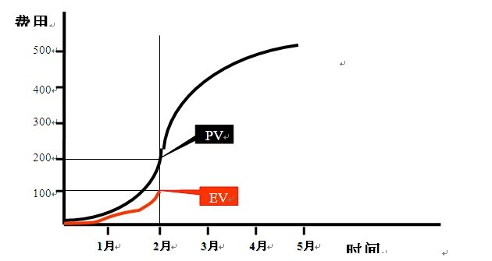](http://photo.blog.sina.com.cn/showpic.html#blogid=6f2edb070101ho5b&url=http://s16.sinaimg.cn/orignal/6f2edb07gd4f787bf866f)

第90题参考答案C。SPI=EV/PV=100/200=0.5，最新完工所需时间=原计划完工时间/SPI=5/0.5=10月，已运行2个月，还需要10-2=8月。

91．项目的第十个月，所完成任务的预期成本是2000元， 所完成任务的实际成本是1000元，预算的实际成本（budgeted actual cost）是8000元，请问估算的实际成本（estimated actual cost）是多少？ A．7000 B．8000 C．10000 D．11000

第91题参考答案A。EV=2000，AC=1000，BAC=8000，CPI=EV/AC=2。默认按典型偏差计算：EAC=BAC/CPI=8000/2=4000 ，但无此选项。就按照非典型偏差计算：EAC=AC+(BAC-EV)=1000+（8000-2000）=7000

92. 项目PV=6000，EV=4000，AC=9000,项目进度延迟。 出现这种情况应该由谁来负责？ A. 项目经理 B. 高级经理 C. 职能经理 D. PMO

第92题参考答案A。项目经理对项目负责

93. 有二个项目，A项目CPI=0.9，SPI=.075。B项目CPI=1.1，SPI=0.8，那么？ A．项目A成本超支，进度落后 B．项目A成本超支，进度提前 C．项目B成本节约，进度落后 D．信息不足，无法判断

第93题参考答案C。A项目SPI=.075，这是印刷问题，不符合标准说法，也就是不能确定到底是多少。但B项目是明确的，成本节约，进度落后。参见培训讲义170页

94. 项目经理认为某个项目不可能按进度计划完成，那么他可能的依据是？ A．没有足够的资源进行赶工 B．没有使用关键路径法 C．关键路径上的某活动最早结束时间晚于最晚开始时间 D．某关键活动存有负浮动时差

第94题参考答案A。关键活动的时差为负时，应该采用进度压缩（赶工或快速跟进），确保项目按时完工。但如果关键活动间的逻辑关系不能改变或者没有足够资源进行赶工时，就不可能按进度计划完成。

95. 项目经理通过挣值计算得到绩效指标如下：SPI=1.05，CPI=0.86。这说明？ A．进度提前，成本结余 B．进度落后，成本结余 C．进度提前，成本超支 D．进度落后，成本超支

第95题参考答案C。参见培训讲义170页。

96. 项目经理被批准执行一个为期三年的项目。三个月后，PV=100，EV=80，AC=90，项目经理计算完进度绩效指数和成本绩效指数。 下一步应该做什么？ A. 偏差分析 B. 更改成本和进度基准 C. 创建变更请求 D. 要求更多资金

第96题参考答案A。EV与PV、AC间有偏差，先做偏差分析，分析相对于基准的偏差原因与程度，再确定提交变更请求

97. 你公司中的一个项目正在使用一款软件，高级管理层要你准备就此款软件用于公司其他项目作一个成本估算，你将使用？  
A．类比估算  
B．参数估算  
C．三点估算  
D．自下而上估算

第97题参考答案A，类比估算。参见培训讲义121页

98. 项目经理在某一个时点来检查项目的绩效，计划成本=290，挣值=300 实际成本=250，问现在项目状态是？ A. 进度提前 B. 进度落后 C. 完工时成本节约 D. 完工时成本超支

第98题参考答案A。参见培训讲义170页

99. 有一个项目，监控的时候一个检测点在控制界限外面，请问项目经理怎么做？ A． 过程失控，查找原因 B. 过程受控，不采取任何措施 C. 信息不足，难判断 D. 该检测点由偶然因素引起，忽略不计

第99题参考答案A。检测点落在控制线以外，说明过程失控，是由特殊原因引起的。参见培训讲义187页

100. 质量管理计划是谁负责制定的？ A. 项目经理 B. 项目经理及团队成员 C. 质量经理 D. 质量团队

第100题参考答案B。制定项目管理计划，需要邀请相关的干系人参与，参见培训讲义44页

101. 以下哪项技术使用了基于“为什么-为什么”和“怎样-怎样”图的信息？  
A. 失效模式和影响分析  
B. 根本原因分析  
C．流程图  
D．帕累托图

第101题参考答案B。因果图也叫为什么-为什么图、怎样-怎样图，可用于根本原因分析。参见培训讲义198页

102. 客户满意度是下列哪一个部分的组成因素？  
A. 项目质量管理  
B. 项目沟通管理  
C. 项目范围管理  
D. 项目风险管理

第102题参考答案A。在PMBOK指南中，质量的定义就是让客户满意，参见培训讲义180页

103. 项目质量审计的目标是？  
A. 提供更高质量的产品  
B. 对过程的质量评级  
C. 识别低效率和低效力的过程  
D. 将项目质量报告给发起人

第103题参考答案C。PMBOK的一句原话，参见培训讲义195页

104. 下列哪一项工具可以用来显示某个特定变量发生的频率？ A. 直方图 B. 散点图 C. 控制图 D. 鱼骨图

第104题参考答案A。直方图每个柱形表示某个问题，高度表示频率，参见培训讲义199页

105. 以下关于控制图的论述哪项是正确的？ A. 当出现六个连续的点在平均值上方或下方时，过程失控 B. 当出现七个随机的点在平均值上方或下方时，过程失控 C. 当出现七个连续的点在平均值上方或下方时，过程失控 D. 当全部连续的点在平均值上方或下方时，过程失控

第105题参考答案C。选项C就是七点规则，参见培训讲义187页

106.要保证整个过程的活动符合组织的需求，可以通过什么来实现？ A. 控制图 B. 标杆 C. 状态报告 D. 项目阶段关口

第106题参考答案A。确保整个过程的活动符合组织的需求，即确保过程是稳定的。参见培训讲义186-187页

107.可用于检查工作产品以确定是否符合标准，这是质量控制的哪个工具？ A. 检查 B. 趋势图 C．缺陷补救 D. 质量核对

第107题参考答案A。参考PMBOK指南第4版213页

108．下列哪个是一种预测方法？ A. 时间序列方法 B．推式沟通 C．拉式沟通 D．交互式沟通

第108题参考答案A。参见培训讲义254页。 选项B\C\D是沟通方法，参见讲义249页

109.项目经理在计划编制阶段制定过程改进计划，项目经理比较了其它项目的项目过程、工  
具和技术，确定最佳实践方法并为绩效测量提供依据。  
这个技术被称为下列哪一项？  
A. 标杆对照  
B. 统计抽样  
C. 实验设计  
D. 控制图

第109题参考答案A。这是标杆对照的定义，参见培训讲义188页

110. 在团队会议中，项目的总设计师反对在农田附近建造工厂。  
要避免这种情况发生，需要进行以下哪项活动？  
A. 与项目总设计师进行一对一会议  
B. 干系人管理策略  
C. 干系人分析  
D. 发布信息

第110题参考答案C。根据题干，总设计师反对，是因为没有考虑他的利益，即没有做好干系人分析，参见培训讲义243页。选项A是事后活动，选项B是输出。

111. 项目经理已经把成本定为该项目的一个关键制约因素，但是客户希望项目能提前完工，请问项目经理应采用下列哪种措施予以实现？ A. 赶工 B. 资源平衡 C. 快速跟进 D. 关键路径法

第111题参考答案C。进度压缩有二种方法：赶工、快速跟进。赶工会导致成本增加，快速跟进会导致风险增加。题干中提到成本是关键制约，要缩短进度，那么就采用快速跟进。参见培训讲义139-140页

112. 一项目的CPI为1.04，预计成本为200,000，如果保持这个趋势，问实际完工后的成本将是多少？ A. 200,000 B. 208,000 C. 192,308 D. 无法确定

第112题参考答案C。题干中提到：保持这个趋势，即典型偏差。预计成本是BAC，实际完工成本EAC=BAC/CPI=200000/1.04=192,307.692。参见培训讲义165页

113. 项目进度绩效指数是1.1, 成本绩效指数是0.8, 问下列哪项是对的? A. 符合进度, 预算符合 B. 提前于进度, 预算超支 C. 不提前于进度, 预算节约 D. 提前于进度, 预算符合

第113题参考答案B。SPI=1.1，进度提前。CPI=0.8，预算超支。参见培训讲义170页

114. 管理储备是针对项目未知风险的，由谁来支配？ A. 管理层 B. 项目经理 C. 职能经理 D. 财务部门

第114题参考答案A。管理储备，从字面上理解，是由管理层支配。参见培训讲义155页

115.项目经理面临两名团队成员之间的严重分岐，决定在采取行动之前了解更多的情况。  
项目经理使用的是以下哪一种冲突解决方案？  
A. 妥协  
B．圆滑  
C．撤退  
D. 协作

第115题参考答案D。先了解情况，综合不同的观点，以便引导达成一致，就是解决冲突方法中的合作（也叫协作），参见培训讲义235页

116.项目团队一名成员在项目中犯了一个严重错误，未得到纠正。为了掩盖错误，针对他们已完成的工作，该成员故意误导其他团队成员。  
在发现这个错误后，项目经理应该对该团队成员采取哪一种冲突解决方式？  
A. 包容  
B. 妥协  
C. 撤退  
D. 强制

第116题参考答案D。问题已经很严重，应采用强制的方法，参见培训讲义236页

117. 团队中的二个成员并肩合作。这二个成员工作能力都很强，但是他们各自的问题解决方法极为不同。这导致频繁发生争论和互不信任。  
这个团队目前处于团队发展的哪一个阶段？  
A. 形成  
B. 震荡  
C. 成熟D. 规范

第117题参考答案B。团队成员发生争论和互不信任，这是震荡阶段。参见培训讲义229页

118. 在解决冲突过程中，项目经理征询每一个项目成员的个人意见。  
项目经理使用的是以下哪种冲突处理方式？  
A. 直面  
B. 协作  
C. 妥协  
D. 安抚

第118题参考答案B。先征求每一位成员的意见，以便达成一致，这是合作，即协作。参见培训讲义235页

119.一个为期三年的项目已经进行了一半，当前绩效为CPI=1.03，SPI=1.05。这时一个新项目进入项目组合中，新项目的优先级比当前项目高。项目组合经理将3名关键资源调入新项目中，并要求项目经理在不增加额外资源的情况下，按照原来的计划执行完成项目。  
请问项目经理这时最好的选择是？  
A. 执行资源平衡  
B. 赶工  
C. 提出变更请求  
D. 偏差分析

第119题参考答案D。目前绩效是成本结余，进度提前。3名资源调走后，影响会有多大，需要先做偏差分析。

120. 项目经理接手一个工程项目，要建设1.2公里的铁路。根据以往的类似项目，预算为100万美金，计划1个月铺设100米。已经进行了6个月，铺设了600米，花费了60万美金。项目经理需要向公司提交项目绩效报告，则应该如何报告？  
A. 进度符合要求，CPI是0.73，可以按时完成，但是预算可能会超支  
B. 进度符合要求，预算超支，但是无法预测未来绩效  
C. 进度符合要求，CPI是0.83，可以按时完成，但是预算可能会超支  
D. 预算符合要求，SPI是0.83，可以按预算完成，但进度可能会落后

第120题参考答案C。BAC=100万，EV=600*100/1200=50万，AC=60万，PV=50万，CPI=50/60=0.83，原计划完工时间12个月，实际12个月，则SPI=12/12=1。参见培训讲义170页

121. 项目经理面临资源不足、进度优先顺序、个人风格等问题。 请问哪种方法能产生更大的生产率和积极工作关系？ A. 问题管理 B. 资源与进度管理 C. 冲突管理 D. 团队建设

第121题参考答案C。题干中“面临资源不足、进度优先顺序、个人风格”这是冲突的常见来源，参见培训讲义233页。讲义234页：成功的冲突管理可提高生产力，改进工作关系

122. 以下哪种情形属于光环效应？  
A. 某人专业技术能力较强，曾在多个项目担任技术专家，为项目成功做出了贡献，公司提升其至管理层相应岗位  
B.某人经过项目经理培训，并管理过多个项目，且都比较成功，公司提升其到管理层相应岗位  
C.为鼓励某位员工，表彰其项目工作中的贡献，领导在调整办公室时为其安排了靠墙的办公桌  
D.为鼓励某位员工，表彰其项目工作中的贡献，领导为其安排了三个月的更高层次的岗位资格培训

第122题参考答案A。这是光环效应的定义，参见培训讲义227页

123. 有几个项目活动，活动D,F是活动C的完成后开始，E在D完成后开始，活动A,B在活动C开始后就可以开始了，但是必须在项目结束前完成。活动A历时4天，活动B历时3天，活动C历时4天，活动D历时2天，活动E历时3天，活动F历时4天。实际开工时 ，活动B在活动C开始后1天后开始，并且因为事故需要2天延期。如果项目需要按时完成，需要怎么做？

A. 在B上增加资源 B. 在D上增加资源 C. 在E上增加资源 D. 在关键路径上进行资源再分配

第123题参考答案D。关键路径：C-D-E，4+2+3=9天；非关键路径：C-F，4+4=8天； 非关键路径：A，4天；非关键路径：B，1+2+3=6天。选项D，资源再分配，将资源从非关键活动重新分配到关键活动的做法，是使项目自始至终可能接近原来为其设定的整体持续时间而经常采用的方式

124. 项目CV=0，ETC=0，SPI=1.2，项目发起人想见你以便获悉目前的项目状态，你应该？  
A. 准备接受来自发起人的褒奖，因为项目已完成  
B. 项目无法继续，因为缺乏资金  
C. 惩罚团队，因为无法完成项目  
D. 项目中止，立即解散项目团队

第124题参考答案A。讲义165页。如果按照非典型偏差计算，ETC=BAC-EV=0，说明EV=BAC，项目已经完成。如果按照典型偏差计算：ETC=（BAC-EV）/CPI，题目说了CV=0，成本符合，那么CPI=1，ETC= ETC=（BAC-EV）/CPI—ETC=BAC-EV=0，说明EV=BAC，项目已经完成。SPI=1.2，说明进度提前

125.项目经理在矩阵组织中负责项目，发现缺少一个人力资源。这时他应该和相关职能经理进行？ A．沟通 B．谈判 C．强制 D．开拓

第125题参考答案B。组建项目团队的一个方法：谈判，与职能经理谈判。参见培训讲义216页

126. 项目经理为评价团队成员的工作绩效，应考虑采用？ A. 观察与交谈 B. 上级领导与同事评价 C. 客户评价 D. 360度反馈

第126题参考答案D。要全面的评价团队成员的工作绩效，应该采用360度反馈。参见培训讲义233页

127. 项目经理和项目团队接到一个全新领域的项目。他们没有做过类似的项目，准备参考行业内的数据。问这个时候项目经理应该使用什么图表？ A．趋势图 Run Chart B．控制图 Control Charts C．直方图 Histogram D．散点图 Scatter Diagram

第127题参考答案B。从题干上看，是新的项目，准备参考行业内的数据，这是在制定计划。四个选项中，只有选项B是规划质量的工具。

128. 召开启动会议属于以下哪个过程组的活动？ A. 规划过程组 B. 启动过程组 C. 执行过程组 D. 项目管理计划

第128题参考答案A。召开启动会议是属于规划过程组的活动

129. 质量测量指标是以下哪个过程的输入？ A. 规划质量 B. 质量分析 C. 实施质量控制 D. 质量审计

第129题参考答案C。参见培训讲义183页

130. 质量政策是谁制订的? A. 高层 B. 项目经理 C. 项目团队 D. 质量经理

第130题参考答案A。参见培训讲义184页

131. 项目经理已完成了干系人登记册的相关工作。 项目经理接下来应该制订什么？ A. 干系人管理策略 B. 范围说明书 C. 工作分解结构 D. 项目管理计划

第131题参考答案A。这是输入输出题，参见培训讲义242页

132. 生产一批产品，现从其中抽取0.01%比例的产品进行检验，这是什么实例？ A. 标杆对照 B. 质量成本 C. 实验设计 D. 统计抽样

第132题参考答案D。参见培训讲义189页

133. 当前项目开展的不顺利，团队成员之间互相推诿责任，工作都不积极。请问项目经理应该采用什么方式来调动大家的工作积极性，增强团队工作能力？  
A. 制定基本规则，定期开会来核查项目状态  
B. 给每人提供合适的培训机会提高工作能力  
C. 将团队成员集中在一起办公，以加强沟通和培养集体感  
D. 优秀的给予奖励，不适合的采取强制手段

第133题参考答案C。集中办公，以加强团队建设，参见培训讲义230页

134.两个团队成员在某个话题上产生冲突，项目经理要解决这个冲突，给冲突双方带来一定程度的满意，他可以采用以下哪种冲突解决方法？  
A. 妥协  
B. 面对  
C. 合作  
D. 强迫

第134题参考答案A。妥协让冲突双方带来一定程度的满意，参见培训讲义235页

135. 项目章程已经完成并发布，项目经理在组织干系人讨论项目计划的时候，没有想到一位关键干系人提出项目的预算成本大大超过了之前的总体估算，要求立即停止项目，请问项目经理可能忘记做了什么？ A．识别出该干系人 B．分析干系人的影响 C．制作干系人登记册 D．制定干系人管理策略

第135题参考答案B。PMBOK指南第4版249页，识别每个干系人可能产生的影响或提供的支持，并把他们分类，以便制定管理策略。选项B是工具，选项C和D是输出

136. 下列哪个工具可以用来识别一些因素的变化会对项目产生何种影响，从而完成项目优化？ A．敏感性分析 B．散点图 C．实验设计 D．帕累托图

第136题参考答案C。参见培训讲义188页

137. 项目经理负责一个项目，包含他在内总计6个人的一个项目团队，同时该项目还有来自于公司的另外5位干系人。在项目执行中，其中两位干系人离开了公司，请问这种情况下沟通渠道是如何变化的？ A．增加了19条 B．增加了9条 C．减少了9条 D．减少了19条

第137题参考答案D。参见培训讲义247页

138.你是一个项目的项目经理，这个项目对于你们公司非常重要。根据人力资源管理计划，你的项目需要一位具有特殊技能的重要的关键团队成员，根据资源日历，现在这位团队成员需要向你汇报，但是你检查时发现该团队成员正工作在一个内部项目上，你接下来应该怎么办？  
A. 与该团队成员的职能经理谈判  
B. 让发起人给予支持  
C. 招募  
D. 虚拟团队

第138题参考答案A。与职能经理协商谈判获得所需的资源，参见培训讲义216页

139. 项目经理在什么时候需要审查风险日志？  
A. 与客户开会  
B. 在定期的项目状态审查会  
C. 与项目发起人开会  
D. 与干系人进行的正式项目评审会议

第139题参考答案B。参见培训讲义291页

140.修正的干系人风险承受力记录在下列哪一项？  
A. 人员配备管理计划  
B. 风险管理计划  
C. 沟通管理计划  
D. 风险登记册

第140题参考答案B。参见培训讲义264页

141. 在实施项目时，项目经理一般都不希望消极风险或威胁发生。 以下哪项是项目经理通常应对消极风险的方式？ A. 回避和转移 B. 转移和减轻 C. 转移和接受 D. 接受和减轻

第141题参考答案A。参见培训讲义283页，从回避-转移-减轻-接受，风险应对措施力度逐渐减少

142. 以下哪一种应对策略可被用来处理消极风险？ A. 开拓 B. 转移 C. 提高 D. 分享

第142题参考答案B。参见培训讲义283页

143.下面哪一项具有储备分析？ A. 进度和风险 B. 范围和风险 C. 成本和进度 D. 成本和风险

第143题参考答案C。储备分析是指针对时间和成本的储备，参见培训讲义262、291页

144. 需要了解干系人对风险的态度，项目经理可以通过以下哪项能得到相关信息？ A. 采用蒙特卡罗模拟 B. 敏感性分析 C. 列出风险清单 D. 预期货币价值

第144题参考答案C。干系人对风险的态度是定性的，而A\B\D都是定量分析的方法

145. 在项目状态审查会上，项目团队识别了最后一个风险，请问这是什么过程？ A. 风险监控 B. 风险识别 C. 风险规划 D. 风险审计

第145题参考答案A。状态审查会是监控风险过程的工具，在监控风险过程中需要识别风险。参见培训讲义291页

146. 将部分或全部风险转移之后，可能会带来？ A. 残余风险 Residual risk B. 二级风险 Secondary risk C. 触发条件 Trigger D. 备用策略 Backup strategies

第146题参考答案B。转移风险通常会带来次生风险，参见培训讲义284页

147. 作为项目经理，你发现来自供应商的一些可交付成果不能接受，你要检查这些可交付成果，下述哪个文件有定义？  
A. 质量核对表  
B. 项目管理计划　  
C. 采购工作说明书  
D. 采购合同

第147题参考答案D。根据采购合同来管理供应商，合同中有检查和验收标准，inspection and acceptance criteria。参见培训讲义316页

148. 项目经理决定采用蒙特卡洛技术进行定量风险分析，请问这是采用了什么工具？ A. 敏感性分析 B. 决策树分析 C. 预期货币价值分析 D. 建模和模拟

第148题参考答案D。参见培训讲义280页

149. 以下哪项是识别风险的工具与技术？ A. 信息收集技术 B. 风险登记册 C. 风险概率与影响评估 D. 活动成本估算

第149题参考答案A。基本的输入、工具和输出题，参见培训讲义266页

150. 实施权变措施使用的是什么成本？ A. 应急储备contingency reserve B. 备用储备emergency reserve C. 管理储备 management reserve D. 成本储备cost reserve

第150题参考答案C。参见培训讲义155页和292页

151. 项目经理正计划举办一场一年后将召开的重要演唱会，这个演唱会对于你们公司非常重要。为了确保演唱会成功，你回顾了公司之前组织的一场失败演唱会的相关历史信息，并且把所有相关因素都列出来以确保你的演唱会将成功举办。你使用的是什么技术？  
A. 根本原因分析  
B. 石川图  
C. 帕累托图  
D. 德尔菲技术

第151题参考答案B。所有相关因素都列出来--也就是因果图，参见培训讲义198页

152. 在实施采购过程中，采购文件已经发布给所有的供应商，但供应商提出许多相关问题，项目经理应该？  
A. 修改采购文件，其中包含所有的问题/答案，然后重新发送给所有的供应商  
B. 召开投标人会议，向所有的供应商澄清所有问题  
C. 评估建议书  
D. 独立估算

第152题参考答案B。参见培训讲义312页

153. 某个风险已经被识别，并记录在风险登记册中。在项目执行过程中，项目经理发现了充分的预警信号，显示该风险即将发生。项目经理意识到需要执行应急计划，那么应该？ A. 提交变更申请 B. 执行应急计划 C. 与发起人沟通，确定风险影响 D. 与团队成员评估风险影响

第153题参考答案B。意识到需要执行应急计划，就执行应急计划。参见培训讲义287页

154. 已经确定项目采购的内容，与供应商签定合同后，供应商正在执行过程中。现在要依据合同来审查供应商在规定的成本和进度内完成项目范围和达到质量要求的情况，来确定供应商实施工作的能力，这是哪个过程的活动？ A. 管理采购 B. 规划采购 C. 实施采购 D. 结束采购

第154题参考答案A。参见培训讲义321页，采购绩效审查

155.在项目会议上，一些关键运动员识别了一些大的风险，并且确定了其概率和影响，这是哪个过程？  
A. 识别风险  
B. 规划风险应对  
C. 实施定性风险分析  
D. 实施定量风险分析

第155题参考答案C。在实施定性风险分析过程中，需要评估风险的概率和影响。

156.保证是以下哪一种风险应对策略？ A. 回避 B. 减轻 C. 转移 D. 接受

第156题参考答案C。参见培训讲义284页

157. 项目经理和项目团队发现某个零部件容易产生缺陷，于是决定交由第三方负责，在合同中指明由供应商提供零部件的保修。 请问这是什么风险应对措施？ A. 回避 B. 转移 C. 减轻 D. 接受

第157题参考答案B。参见培训讲义284页

158. 4位团队成员就某个问题不能达成一致，但这个问题必须马上解决，项目经理将怎么样来解决冲突？  
A. 撤退 B. 强迫 C. 减轻 D. 缓和

第158题参考答案B。参见培训讲义236页

159. 一工程项目，项目管理团队经过自制与外购分析，决定把水管安装工程外包出去。参考公司的组织过程资产，把采购文件发给几位合格卖方。其中，某位某投标人对采购说明书中的内容有些疑问，那么他应该怎么做？ A. 提供低的报价 B. 根据以往的经验，提交卖方建议书 C. 参加投标人会议 D. 公关

第159题参考答案C。参见培训讲义312页

160. 一项目的SOW在短时间内很难确定，但该项目需要立即开始，以下哪种合同类型是最合适的？  
A. 固定总价合同FFP  
B. 成本加激励费用合同CPIF  
C. 工料合同T&M  
D. 成本加固定费用合同CPFF

第160题参考答案C。参见培训讲义306页

161. 项目需要从其他地方外包一种指定的材料，项目经理得到消息，这种材料的价格正在下降，因此项目经理决定增加采购，该项目将比进度计划提早完成。  
项目经理应用了下列哪项积极风险应对策略？  
A. 开拓  
B. 共享  
C. 接受  
D. 提高

第161题参考答案D。参见培训讲义286页

162. 当你针对已识别的风险实施风险应对计划后，你应当注意？ A. 残余风险 B. 次生风险 C. 已知风险 D. 未知风险

第162题参考答案B。参见培训讲义288页，选项A是本来存在的风险，只是小一些而已。 选项B 是因为实施了风险应对计划，带来的新的风险